BÀI 1. QUÁ TRÌNH HÌNH THÀNH VÀ PHÁT TRIỂN CHẾ ĐỘ PHONG KIẾN Ở TÂY ÂU

1. Quá trình hình thành xã hội phong kiến ở Tây Âu
Câu 1: Đọc thông tin trong bài, quan sát lược đồ 1.2, em hãy:
- Nêu những việc làm của người Giéc-man (German) khi tràn vào lãnh thổ đế chế La Mã.
- Trình bày những sự kiện chủ yếu về quá trình hình thành xã hội phong kiến Tây Âu.
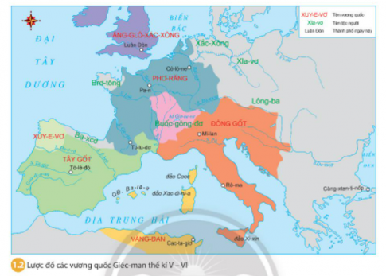
Trả lời:
- Những việc làm của người Giéc-man (German) khi tràn vào lãnh thổ đế chế La Mã: Khi tràn vào lãnh thổ đế chế La mã, người Giéc-man đã chiếm đất đai, phế truất hoàng đế La Mã.
- Những sự kiện chủ yếu về quá trình hình thành xã hội phong kiến Tây Âu:
+ Đầu thế kỷ IV, đế chế La Mã cổ đại suy yếu và bị các bộ tộc Giéc-man tiến hành xâm lược.
+ Năm 476, chế độ chiếm hữu nô lệ La Mã sụp đổ, nhiều vương quốc Giéc-man lần lượt ra đời.
+ Từ thế ky VI đến thế kỷ IX, chiến tranh vẫn tiếp diễn, vương quốc Phơ-răng dần làm chủ vùng Tây Âu.
+ Thế kỷ IX, xã hội phong kiến Tây Âu cơ bản đã hình thành, xã hội xuất hiện hai giai cấp mới là lãnh chúa phong kiến và nông nô.

2. Lãnh địa phong kiến và quan hệ xã hội của chế độ phong kiến Tây Âu
Câu 1: Đọc thông tin trong bài, quan sát hình 1.3, em hãy trình bày:
- Đặc điểm của lãnh địa phong kiến Tây Âu
- Mối quan hệ giữa lãnh chúa và nông nô trong xã hội phong kiến.
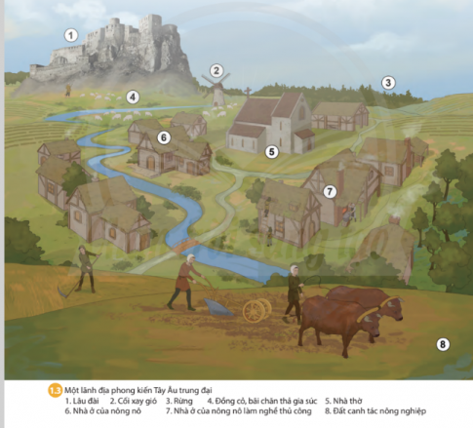
Trả lời:
- Đặc điểm của lãnh địa phong kiến Tây Âu:
+ Lãnh địa phong kiến là những vùng đất đai rộng lớn bị quý tộc biến thành của riêng và được cha truyền con nối.
+ Mỗi lãnh địa phong kiến là một đơn vị hành chính - kinh tế biệt lập, khép kín, thuộc về một lãnh chúa.
+ Lãnh chúa có toàn quyền trong lãnh địa phong kiến, có quân đội và tự đặt luật lệ riêng.
+ Cấu trúc của lãnh địa: bên trong là lâu đài kiên cố, có hào sâu và tường bao quanh dành cho lãnh chúa; bên ngoài chủ yếu là đất canh tác nông nghiệp, đồng cỏ chăn thả gia súc, rừng và nhà ở của nông nô.
+ Trong lãnh địa, kinh tế nông nghiệp là chủ yếu, đời sống kinh tế khép kín, chủ yếu là tự cung tự cấp.
- Mối quan hệ giữa lãnh chúa và nông nô trong xã hội phong kiến:
+ Lãnh chúa không phải lao động, chỉ luyện tập cung kiếm, đi săn; dùng địa tô và tự đặt ra những thứ thuế để bóc lột nông nô.
+ Nông nô lệ thuộc lãnh chúa về thân phận và ruộng đất, họ phải thuê đất canh tác của lãnh chúa và phải nộp tô rất nặng.

3. Sự xuất hiện các thành thị trung đại
Câu 1: Thành thị Tây Âu trung đại ra đời như thế nào? Đọc thông tin trong bài và tư liệu 1.5, quan sát các hình 1.6, 1.7, em hãy phân tích vai trò của thành thị đối với sự phát triển của Tây Âu trung đại.
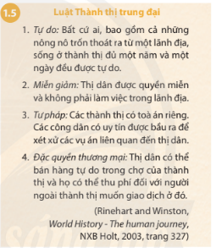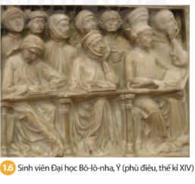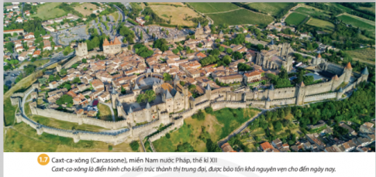
Trả lời:
- Sự ra đời của thành thị Tây Âu trung đại:
+ Thế kỉ XI, sản xuất thủ công nghiệp trong các lãnh địa phát triển dẫn đến nhu cầu trao đổi sản phẩm.
+ Một số thợ thủ công tìm cách thoát ra khỏi lãnh địa, tập trung ở những nơi đông người qua lại để bán hàng và lập xưởng sản xuất.
+ Các thị trấn nhỏ bắt đầu xuất hiện, dần trở thành những thành phố lớn gọi là thành thị trung đại.
- Vai trò của thành thị đối với sự phát triển của Tây Âu trung đại:
+ Sự phát triển của thủ công nghiệp và thương nghiệp trong thành thị đã phá vỡ kinh tế tự nhiên của các lãnh địa, tạo điều kiện cho kinh tế hàng hoá phát triển, hình thức hội chợ ra đời.
+ Thành thị mang lại không khí tự do và nhu cầu mở mang tri thức cho mọi người.
+ Thế kỷ XIII, nhiều thành thị phát triển, trở thành trung tâm kinh tế, văn hoá của Tây Âu như London, Paris, ...
+ Từ thế kỷ XIV đến thế kỷ XV, nền kinh tế hàng hoá của các thành thị phát triển đòi hỏi nhu cầu phá bỏ sự cản trở của kinh tế lãnh địa; nhiều thành thị ủng hộ các vị vua tập quyền, xoá bỏ chế độ phong kiến phân quyền.

4. Sự ra đời của Thiên Chúa giáo
Câu 1: Nêu vài nét sơ lược về sự ra đời của Thiên Chúa giáo.
Trả lời:
- Thiên Chúa giáo ra đời từ thế kỉ I TCN ở Pa-le-xtin:
+ Ban đầu Thiên Chúa giáo là tôn giáo của những người nghèo khổ, bị áp bức.
+ Sau một thời gian dài bị chính quyền đàn áp, đến thế kỷ IV, Thiên Chúa giáo được hoàng đế La Mã công nhận và có vị trí vững chắc trong xã hội.

LUYỆN TẬP- VẬN DỤNG
Câu 1: Kể tên hai giai cấp cơ bản trong xã hội phong kiến Tây Âu trung đại và nêu mỗi quan hệ giữa hai giai cấp đó.
Trả lời:
- Hai giai cấp cơ bản trong xã hội phong kiến Tây Âu trung đại là lãnh chúa phong kiến và nông nô.
- Mối quan hệ giữa lãnh chúa phong kiến và nông nô:
+ Lãnh chúa không phải lao động, chỉ luyện tập cung kiếm, đi săn; dùng địa tô và tự đặt ra những thứ thuế để bóc lột nông nô.
+ Nông nô lệ thuộc lãnh chúa về thân phận và ruộng đất, họ canh tác trên khu đất lãnh chúa cho họ thuê và phải nộp tô rất nặng.

Câu 2: Em hãy lập và hoàn thành bảng tóm tắt những đặc điểm của lãnh địa và thành thị Tây Âu trung đại theo mẫu dưới đây.
Nội dung | Lãnh địa phong kiến | Thành thị trung đại
Thời gian xuất hiện
Thành phần dân cư
Hoạt động kinh tế
Trả lời:
Nội dung | Lãnh địa phong kiến | Thành thị trung đại
Thời gian xuất hiện | Giữa thế kỉ IX | Thế kỉ XI
Thành phần dân cư | Lãnh chúa phong kiến và nông nô | Thương nhân và thợ thủ công
Hoạt động kinh tế | - Kinh tế nông nghiệp là chủ yếu  - Đời sống kinh tế trong lãnh địa khép kín, chủ yếu tự cung tự cấp | Trao đổi hàng hoá và lập xưởng sản xuất

Câu 3: Hãy sưu tầm thông tin, tìm hiểu về hội chợ Tây Âu thời trung đại và hiện tại. Trên cơ sở đó, viết một đoạn văn ngắn mô tả về một hội chợ truyền thống ở Tây Âu.
Trả lời:
Hội chợ Săm-pa-nhơ (Pháp)
Sự phát triển của thủ công nghiệp và thương nghiệp trong thành thị trung đại Tây Âu từ thế kỷ thứ XI đã tạo điều kiện cho nền kinh tế hàng hoá phát triển, dẫn đến sự xuất hiện của các hội chợ. Trong đó, hội chợ Săm-pa-nhơ ở Đông Bắc Pháp là lớn nhất và có ý nghĩa đối với toàn châu Âu. Hàng hoá đặc trưng của hội chợ này là đồ gia vị, xa xỉ phẩm phương Đông, dạ của Hà Lan, rượu vang và gia súc của Pháp. Thương nhân trong hội chợ chủ yếu gặp nhau để trao đổi hàng hoá và thanh toán qua tín phiếu. Bên cạnh việc trao đổi hàng hoá, hội chợ còn tổ chức những lễ hội, những buổi biểu diễn trò nhào lộn, kịch câm, nuôi dạy thú dữ, ...Sang thế kỷ XIV, địa vị của hội chợ Săm-pa-nhơ sụp đổ, các hội chợ khác vẫn tiếp tục tuy nhiên ý nghĩa kinh tế của những hội chợ này kém xa vai trò của hội chợ Săm-pa-nhơ.

